Информация для пресс-релиза

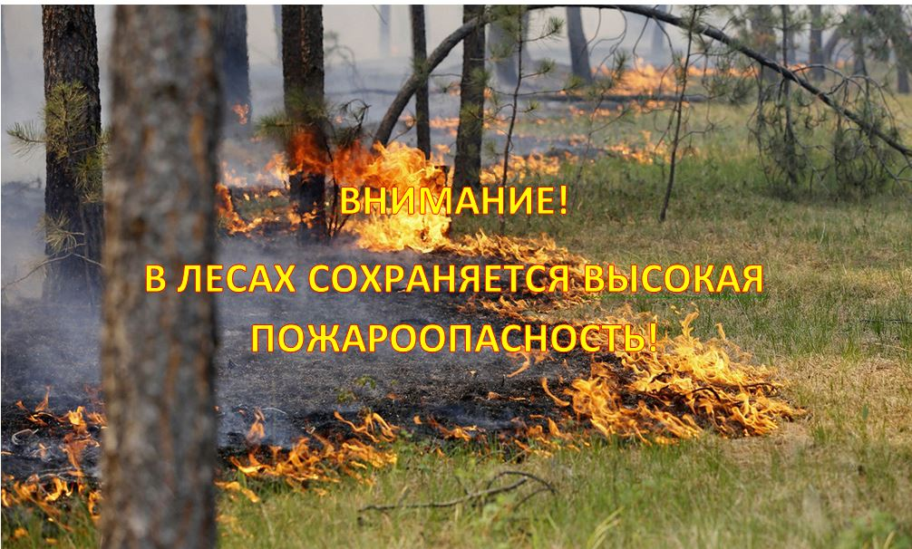

ВНИМАНИЕ!
В лесах сохраняется высокая пожароопасность!

По информации ФГБУ «Волгоградский ЦГМС» в ближайшие дни в Волгограде прогнозируется высокая пожароопасность – 5 класс горимости леса.
Посещение лесов гражданами, а также свободное передвижение транспортных средств на территории лесов Волгограда и области ограничено (за исключением граждан, трудовая деятельность которых связана с пребыванием в лесах).
Высокая температура, порывистый ветер, низкая влажность способствуют распространению лесных пожаров на больших площадях. В сложившихся условиях необходимо быть предельно осторожными при обращении с огнем. В городских лесах продолжает действовать особый противопожарный режим.
Городские леса Волгограда патрулируются специалистами муниципального учреждения «Горэколес» ежедневно в усиленном режиме, включая выходные и праздничные дни. Совместно с казаками Казачьей Дружины проводятся рейдовые мероприятия по выявлению и пресечению лесонарушений, нарушений правил пожарной безопасности. За соблюдением правил поведения в лесу в период пожароопасного сезона следят также сотрудники МЧС и правоохранительных органов.
Администрация Волгограда рекомендует гражданам быть предельно осторожными с огнем и соблюдать правила пожарной безопасности:
- не разводить костер в лесу, лесопарках и в зонах отдыха (даже вблизи водоёмов);
- не поджигать сухую траву на полях или полянах в лесу, а также, по возможности, постараться остановить тех, кто это делает, и объяснить, чем опасны палы;
- не бросать непотушенные спички или сигареты, не пользоваться в лесу различными пиротехническими изделиями - петардами, бенгальскими огнями и т.п.;
- не заезжать в лес на автомобилях и мотоциклах - искры из глушителя могут вызвать пожар, особенно в сухом лесу с лишайниковым покровом;
- не оставлять в лесу промасленные или пропитанные горючими веществами обтирочные материалы, бутылки или осколки стекла, которые способны сработать как зажигательные линзы;
- водителям необходимо быть предельно внимательными - брошенный на обочину из окна автомобиля окурок может стать причиной серьёзного лесного или природного пожара.
ПОМНИТЕ!

Нарушение правил пожарной безопасности в лесах в условиях особого противопожарного режима повлечет «наложение административного штрафа на граждан в размере от сорока тысяч до пятидесяти тысяч рублей; на должностных лиц - от шестидесяти тысяч до девяноста тысяч рублей; на юридических лиц - от шестисот тысяч до одного миллиона рублей» (ч.3 ст.8.32 КоАП РФ).
Родителям и взрослым членам семьи необходимо провести профилактические беседы с детьми.
Будьте внимательны и осторожны!
Не подвергайте опасности себя и своих близких.
Берегите свое жилье и имущество от огня.

В СЛУЧАЕ ОБНАРУЖЕНИЯ ЗАГОРАНИЙ ИЛИ ПОЖАРОВ СООБЩИТЕ ПО ТЕЛЕФОНАМ:

112, 01, 101, 24-20-90.

